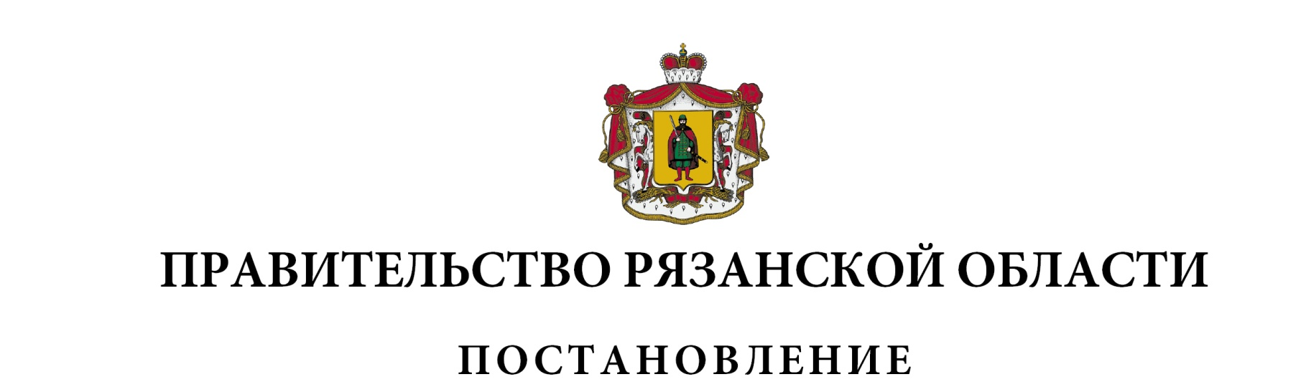
от 29 марта 2022г. № 119

О внесении изменений в постановление Правительства Рязанской
области от 09 июня 2010 г. № 121 «Об утверждении Порядка
предоставления, использования и возврата муниципальными
районами (городскими округами) Рязанской области бюджетных
кредитов, полученных из областного бюджета» (в редакции
постановлений Правительства Рязанской области от
26.07.2010 № 170, от 14.07.2011 № 187, от 27.06.2012 № 176,
от 30.01.2014 № 13, от 11.06.2014 № 156, от 18.03.2015 № 44,
от 30.05.2017 № 123, от 14.12.2017 № 357, от 11.04.2018 № 92,
от 25.12.2018 № 397, от 02.12.2019 № 379, от 19.01.2021 № 6)
Правительство Рязанской области ПОСТАНОВЛЯЕТ:
Внести в постановление Правительства Рязанской области от 09 июня 2010 г. № 121 «Об утверждении Порядка предоставления, использования и возврата муниципальными районами (городскими округами) Рязанской области бюджетных кредитов, полученных из областного бюджета» следующие изменения:
1) пункт 3 изложить в следующей редакции:
«3. Контроль за исполнением настоящего постановления возложить на заместителя Председателя Правительства Рязанской области А.А. Никитина.»;
2) в приложении:
- пункт 2 дополнить словами «Бюджетные кредиты предоставляются по процентной ставке, установленной в соответствии с законом Рязанской области об областном бюджете на текущий финансовый год и плановый период.»
- пункты 3-4 изложить в следующей редакции:
«3. При наличии потребности в бюджетном кредите глава администрации муниципального района (городского округа) Рязанской области вправе обратиться в Правительство Рязанской области за предоставлением бюджетного кредита.
4. Обращение о предоставлении бюджетного кредита содержит обоснование необходимости предоставления бюджетного кредита, цель получения бюджетного кредита, сумму бюджетного кредита, сведения об источниках и сроках погашения бюджетного кредита, а также об отсутствии просроченной задолженности по бюджетным кредитам.
К обращению прилагаются следующие документы:
1) расчет ожидаемого исполнения бюджета муниципального района (городского округа) Рязанской области в текущем финансовом году в случае обращения о предоставлении бюджетного кредита для частичного покрытия дефицитов бюджетов муниципальных районов и городских округов Рязанской области или для покрытия временных кассовых разрывов, возникающих при исполнении бюджетов муниципальных районов и городских округов Рязанской области, по форме согласно приложению № 1 к Порядку;
2) сводный перечень мероприятий и объектов, находящихся на территории муниципального района (включая поселения) или городского округа, по подготовке к отопительному периоду, согласованный с министерством топливно-энергетического комплекса и жилищно-коммунального хозяйства Рязанской области, в случае обращения о предоставлении бюджетного кредита для подготовки к отопительному периоду.»;
- в пункте 6 после слова «заключение» дополнить словами
«(с указанием номера и даты составления)»;
- абзац третий пункта 7 изложить в следующей редакции:
«В случае отказа в предоставлении бюджетного кредита министерство финансов Рязанской области в течение 5 рабочих дней со дня принятия решения Правительством Рязанской области уведомляет глав администраций муниципальных районов (городских округов) Рязанской области об отказе в предоставлении бюджетного кредита с мотивированным обоснованием причин отказа.»;
- пункт 8 изложить в следующей редакции:
«8. Предоставление бюджетного кредита оформляется договором между министерством финансов Рязанской области и администрацией муниципального района (городского округа) Рязанской области, составляемым по форме согласно приложению № 2 к Порядку. Указанный договор заключается в течение 5 рабочих дней со дня подписания распоряжения Правительства Рязанской области.»;
- абзацы шестой - седьмой пункта 10 изложить в следующей редакции:
«Тi - сумма, указанная в обращении главы администрации муниципального района (городского округа) Рязанской области на предоставление бюджетного кредита;
Т - общая сумма обращений, поступивших от глав администраций муниципальных районов (городских округов) Рязанской области на предоставление бюджетных кредитов.»;
- в абзаце первом пункта 14 слово «рассчитывается» заменить словом «определяется», слова «подтверждающими расходы консолидированного бюджета муниципального района (бюджета городского округа) Рязанской области,» исключить;
- в пункте 17 слова «со статьей 93.3 Бюджетного кодекса Российской Федерации» заменить словами «с порядком взыскания остатков непогашенных бюджетных кредитов, включая проценты, штрафы и пени, установленным министерством финансов Рязанской области»;
3) в приложении № 1 к Порядку предоставления, использования и возврата муниципальными районами (городскими округами) Рязанской области бюджетных кредитов, полученных из областного бюджета:
- наименование изложить в следующей редакции:

«Расчет ожидаемого исполнения бюджета
___________________________________
(наименование муниципального образования)
в текущем финансовом году»;

- в пункте 1.1 раздела I «Доходы» таблицы слова «единый налог на вмененный доход» заменить словами «налог, взимаемый в связи с применением упрощенной системы налогообложения»;
4) в приложении № 2 к Порядку предоставления, использования и возврата муниципальными районами (городскими округами) Рязанской области бюджетных кредитов, полученных из областного бюджета:
- в преамбуле договора после слов «стороны, и» дополнить словом «администрация»;
- пункт 2.3 изложить в следующей редакции:
« 2.3. Возврат задолженности по бюджетному кредиту осуществляется Заемщиком в сроки, установленные Графиком, с казначейского счета №_______________ (_______________________________ л/с _____________),
(наименование финансового органа муниципального образования)
ИНН: ______________, КПП: ____________, ОКТМО: ___________,
БИК: _________________, номер банковского счета, входящего в состав
единого казначейского счета (единый казначейский счет),
_____________________________________ по следующим реквизитам:
Получатель – ____________________________________ л/с ______________,
ИНН: ______________, КПП: ______________, ОКТМО: ________________;
Номер казначейского счета: _________________________________________,
Банк получателя: _____________________________, БИК: _______________;
Номер банковского счета, входящего в состав единого казначейского счета
(единый казначейский счет): ________________________________________;
Код бюджетной классификации источника: ____________________________;
Уплата процентов за пользование бюджетным кредитом осуществляется Заемщиком по следующим реквизитам:
Получатель – _____________________________________________________,
ИНН: ______________, КПП: _____________, ОКТМО: _________________;
Номер казначейского счета: _________________________________________;
Банк получателя: _____________________________, БИК: _______________;
Номер банковского счета, входящего в состав единого казначейского счета
(единый казначейский счет): _______________________________________;
Код бюджетной классификации дохода: _____________________________.»;
- подпункт «а» пункта 3.1 изложить в следующей редакции:
«а) перечислить бюджетный кредит в течение пяти рабочих дней с
даты заключения настоящего Договора на казначейский счет
Заемщика № ______________, открытого в ___________________________ по следующим реквизитам: Получатель – _____________________________, ИНН: ______________, КПП: ______________, ОКТМО: _____________, Банк получателя: _______________________________, БИК: __________;
Номер банковского счета, входящего в состав единого казначейского счета
(единый казначейский счет): _________________________________;
Код бюджетной классификации источника: __________________________;»;
- в разделе 5 цифры «5.1.» исключить.

Губернатор Рязанской области |  | Н.В. Любимов

